Технологическая карта урока
Класс 8 А,Б
Предмет английский язык Дата_ 15.04.2020
ФИО учителя Храмых Е.В.
Тема урока «Молодежная мода 20 века»
Обязательно: стр 157, упр 1. Слова, выделенные курсивом и из оранжевой рамки в словарь и выучить (Словари фотографируем и отправляем тоже).
Выполни упражнение в тетради
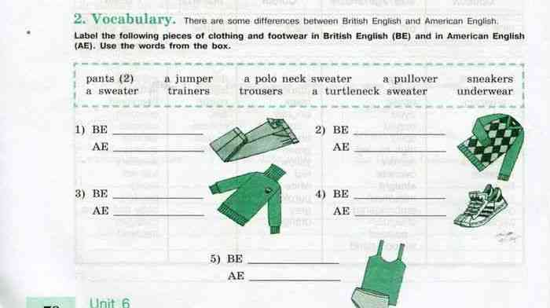 Домашнее задание сфотографировать и переслать на почту lenusechka1984@mail.ru или на вотсап 89883189558 до 16.04.2020г. до 16.00!
Сдают следующие учащиеся:
8а Бережная, Викторович, Кульнева, Нагалов, Река, Яковенко
8б Бакаушин, Двалишвили, Исаханян, Кириченко, Лях, Меликян, Первушина, Сень Андрей

